Федеральное агентство по образованию
Государственное образовательное учреждение
Высшего профессионального образования
Российский заочный институт текстильной и легкой промышленности
Филиал ГОУ ВПО «РосЗИТЛП» в г. Омске
Кафедра: технология швейного производства

Контрольная работа
По дисциплине: САПР-технолог
На тему: Сравнительный анализ технологических возможностей двух современных промышленных систем автоматизированного проектирования швейных изделий (САПР)

Выполнила:
Специальность: 260901
Группа: 511 Шифр: О-105051-С

Омск 2010
Содержание

Введение
Автоматизированное проектирование швейных изделий с использованием программы САПР «Comtence»
Автоматизированное проектирование швейных изделий с использованием программы САПР «Еleandr»
Сравнительный анализ программ САПР «Comtence» и САПР «Еleandr»
Вывод
Список используемой литературы

Введение

Мир сейчас находится на пороге информационного общества. В этом обществе огромную роль играют системы распространения, хранения и обработки информации. Персональные ЭВМ – новый класс средств вычислительной техники. Рост объемов информации, увеличение темпов жизни, рост потребления делает персональные ЭВМ необходимой частью практически любого производственного процесса. Такие свойства ЭВМ, как высокая надежность, дешевизна, компактность, малое потребление энергии, высокая скорость работы, позволяют создавать на их основе автоматизированные рабочие места (АРМ) широкого назначения.
АРМ оснащается необходимым набором технического оборудования, состав которого определяется спецификой производства. Управляющим программным модулем для выполнения производственных задач выступает система автоматизированного проектирования (САПР).
САПР позволяют освободить проектировщика от выполнения рутинных, часто выполняемых задач, предоставить больше времени для творчества, повысить скорость и качество выполнения задач. Количество существующих САПР для швейной промышленности исчисляется десятками. Все они обладают как преимуществами, так и недостатками по отношению друг к другу. Применение CAD-систем в проектировании одежды является основной частью производства современных текстильных изделий. Применение CAD-систем с двухмерной векторной графикой для автоматизации процесса создания эскизов, проектирования лекал, рационализации раскроя полотна и вывести результаты на плоттер.

Автоматизированное проектирование швейных изделий с
использованием программы САПР «Comtence»

САПР «Comtence» – программа построения базовых основ деталей изделий с использованием методик конструирования. Возможность оперативного изменения значений размерных признаков и прибавок позволяет получать лекала изделий заданных размеров. Программа позволяет использовать собственные методики. Результат графического построения показаны на рис. 1.

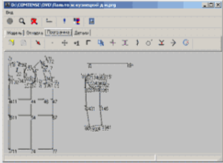
Рис. 1. − Графическое построение деталей изделия

Графический редактор
Графический редактор – средство создания и корректировки деталей изделий с использованием графических примитивов и деталей базы данных САПР. Корректировка деталей изделия происходит с изменением параметров точек построения (рис. 2).
В графическом редакторе реализованы основные функции конструктивного моделирования, включая:
- видоизменение кривых и положения отдельных точек деталей,
- членение деталей на секции,
- построение отрезков прямых и лекальных кривых заданной длины,
- добавление и удаление точек,
- повороты и зеркальное преобразование секций деталей,
- объединение секций и т.п.,
- создание новых моделей с использованием набора

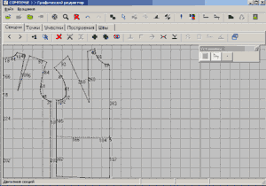
Рис. 2. − Условные обозначения точек для корректировки деталей
изделия

Рабочее изделие
Рабочее изделие – программа, в которой осуществляется формирование описания изделия и комплектация его деталями, разработанными в графическом редакторе или введенными с дигитайзера.
Наличие развитых инструментальных средств, конструирования обеспечивает внесение модельных особенностей, корректировок и модификаций в детали. Построение вспомогательных и производных лекал швейных изделий (например, клеевой или подкладки), градацию швейных лекал по размерам и ростам в соответствии с заданными правилами градации, построение швов, а также получение геометрической информации по деталями: площадей, длин срезов и швов (рис.3). Вспомогательная программа «Просмотр изделий» позволяет переносить детали базы данных в рабочее изделие, что дает возможность широко использовать в изделиях стандартные и унифицированные детали.

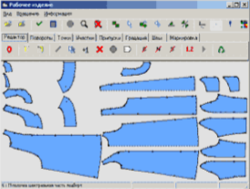
Рис. 3. − Комплектация изделия по деталям

Раскладка
Раскладка – подсистема проектирования раскладок, в соответствии с заданными технологическими ограничениями: шириной материала, видом настилания материала, направления долевой, припуском-зазором между деталями, рапортом рисунка (рис. 4).
В программе построения раскладки эффективно сочетаются методы полуавтоматического размещения деталей с возможностями автоматической раскладки: мелкие детали могут автоматически размещаться в свободных областях раскладки. Имеются возможности объединения деталей в группы и размещение группой, разрезания деталей в раскладке с автоматическим добавлением припуска на шов.

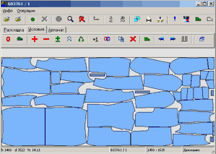
Рис. 4. − Раскладка деталей изделия

Администратор
Администратор – программа управления данными, обеспечивает удобный визуальный доступ к моделям изделий, позволяет просмотреть лекала и раскладки и изделия (рис. 5). Использование функции установок позволяет эффективно управлять данными, заданиями, периферийным оборудованием. Широкие возможности по фильтрации, архивации и переносу данных.

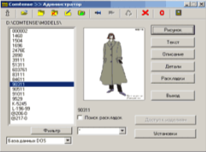
Рис. 5. − Программа просмотра

Управление плоттером
Управление плоттером – программа, поддерживающая широкий спектр периферийных устройств различных производителей, обеспечивает вывод деталей и раскладок на плоттер или куттер. Программа предоставляет возможность зарисовки раскладки по листам (рис. 6) и дает гибкие средства по заданию индивидуальных настроек в оформлении деталей.

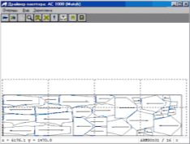
Рис. 6. − Раскладка для печати
Для подключения плоттера конкретной марки в САПР Comtence предусмотрены две принципиальные возможности: стандартный драйвер Windows, поставляемый разработчиком оборудования, или же собственный драйвер. Необходимость разработки собственного драйвера вызвана несколькими причинами.

Автоматизированное проектирование швейных изделий с
использованием программы САПР «Еleandr»
швейный промышленный автоматизированный проектирование
САПР «Еleandr» предназначена для конструирования одежды, конструктивного моделирования одежды, построения комплектов лекал, градации изделия, раскладки лекал, разработки конструкторской документации, подготовки технологической информации.
Модуль построения базовых конструкций позволяет автоматически получать базовые конструкции одежды по заданным исходным данным. Расчетная таблица параметров для построения и построение деталей показаны на рис. 7. В системе имеется БД размерных признаков мужских и женских фигур (на основе ОСТ-326-81, ОСТ17-325-86), фигур мальчиков и девочек (на основе ГОСТ 17917-86, ГОСТ 17916-86; разработка ОАО "ЦНИИШП", 2002) с интервалом 1 см.

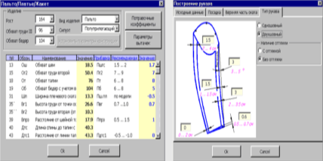
Рис. 7. − Расчетная таблица для построения детали

Для построения задают размер изделия и его вид (пальто, платье, жакет, пиджак, куртка, юбка, брюки, джемпер или жакет из трикотажа). В соответствии с заданием система предъявляет автоматически выбранные из базы данных размерные признаки условно-типовой фигуры человека, рекомендуемые диапазоны конструктивных прибавок и их значения, предусмотренные системой для задаваемого вида изделия по умолчанию. Дополнительными окнами пользователю предоставляется возможность управления параметрами формы изделия.
Для построения конструкции по индивидуальному заказу значения типовых измерений заменяют на измерения заказчика. Значения прибавок также могут быть легко заменены. После задания желаемых параметров конструкция появляется на экране в течение 3-5 секунд. При необходимости, полученная конструкция может быть отредактирована путем замены исходных параметров, т.е. за те же 3-5 секунд может быть получен другой, более точный вариант конструкции.
Модуль конструирования одежды
Модуль конструирования одежды обеспечивает создание и редактирование различных линий (сплайнов, отрезков, дуг, окружностей и т.п.), рис. 8. Для операций конструктивного моделирования существуют функции:
- построения разнообразных воротников,
- коническое расширение деталей,
- перевод и оформление вытачек,
- построение кривых 2-го порядка заданной длины или кривизны,
- нанесения надсечек,
- измерение и сопоставление длин срезов, проверки их сопряженности

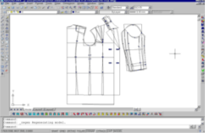
Рис. 8. − Модуль редактирования различных линий

Модуль построения лекал
Модуль построения лекал включает средства:
- построения припусков на швы,
- оформления углов лекал в соответствии с технологической обработкой,
- создание производных и вспомогательных лекал на базе основных,
- маркировки лекал, задания нити основы, комплектации лекал,
- автоматического формирования документации на изделие.
Построение лекал показаны на рис. 9.

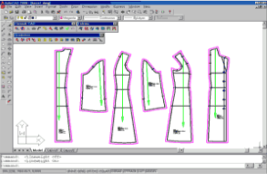
Рис. 9. − Построение лекал с указанием технических данных

Возможности модуля градации
- Создание и хранение в базе данных таблиц размеров,
- Техническое размножение лекал по размерам, ростам и полнотам,
- Расчет промежуточных точек градации,
- Перерасчет приращений в точках при моделировании,
- Копирование правил градации с одной модели на другую,
- Перенос осей градации,
- Расчет приращений для группы размеров по 2-м исходным,
- Задание неравномерности градации
Возможности модуля градации показаны на рис. 10.

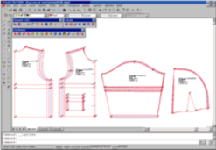
Рис. 10. − Возможности модуля градации

Модуль раскладки
Модуль раскладки предназначен для выполнения раскладки: ручной, автоматической и комбинированной (полуавтоматической). Комбинированная раскладка позволяет пользователю разложить часть комплекта в автоматическом режиме (рис. 11). Существует возможность раскладывать один или несколько комплектов лекал одного или нескольких изделий.
Система показывает границу материала для заданного нормативного процента отходов, а также подсчитывает процент межлекальных выпадов и длину выполненной раскладки. Для удобства пользования неиспользуемые детали можно хранить в панели подачи деталей и при необходимости помещать их на поле.
Модуль раскладки является многораскладочным, т.е. позволяет:
- разложить лекала одного или нескольких изделий на материалы различного типа (детали верха, детали прокладок, детали подкладки и т.д.);
- разложить один и тот же комплект деталей на материалы различной ширины, для получения наиболее рациональной раскладки.
- Модуль позволяет задавать основные параметры раскладки: нормативный процент межлекальных выпадов; межлекальный зазор; кромки, отступы и секции на материале; тип ткани. Существует возможность градации деталей по цветам.

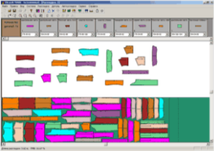
Рис. 11. − Модуль раскладки лекал

Сравнительный анализ программ САПР «Comtence» и САПР
«Еleandr»

Сравнивая технологические возможностей двух современных промышленных систем автоматизированного проектирования швейных изделий САПР «Comtence» и САПР «Еleandr», необходимо определить схожесть или различие технологических возможностей.
Программа САПР «Comtence» при конструировании одежды использует не только методики конструирования, как программа САПР «Еleandr», но и собственные методики. Корректировка деталей изделия происходит с изменением параметров точек построения. Преимуществом программы САПР «Еleandr» является то, что в системе имеется база данных размерных признаков мужских и женских фигур (на основе ОСТ-326-81, ОСТ17-325-86), фигур мальчиков и девочек (на основе ГОСТ 17917-86, ГОСТ 17916-86; разработка ОАО "ЦНИИШП". Это значительно облегчает работу при создании нового изделия. Программа САПР «Comtence» имеет вспомогательную программу «Просмотр изделий», которая позволяет переносить детали базы данных в рабочее изделие, что дает возможность широко использовать в изделиях стандартные и унифицированные детали.
Программа САПР «Comtence» и программа САПР «Еleandr» имеют общую по техническим характеристикам программу раскладки лекал, но программа САПР «Еleandr» в дополнении к программе раскладке лекал имеет и модуль раскладки лекал, который позволяет задавать основные параметры раскладки: нормативный процент межлекальных выпадов; межлекальный зазор; кромки, отступы и секции на материале; тип ткани.
Программа САПР «Comtence» в отличие от программы САПР «Еleandr» имеет программу управления данными, обеспечивает удобный визуальный доступ к моделям изделий, позволяет просмотреть лекала и раскладки и изделия.

Вывод

Проведя сравнительный анализ двух современных промышленных систем автоматизированного проектирования швейных изделий САПР «Comtence» и САПР «Еleandr», можно сделать следующий вывод: программы для конструирования и моделирования изделия могут иметь различные программные компоненты, применять методы оптимального и вариантного проектирования, отличаться по способу построения и корректировки отдельных деталей и иметь свою базу данных, но результат будет один и тот же.
При разработке нового изделия инженер-технолог имеет возможность проявить себя с творческой стороны, что лишало его такой возможности при конструировании и моделировании, выполняя чертежи вручную. Конструирование вручную отнимало очень много времени и невозможность просмотреть результат конструирования нового изделия, для этого необходимо было отшивать пробный экземпляр и добавлять по необходимости изменения.
Современные технологии в швейной промышленности развиваются и все больше и больше дают широкие возможности производителю швейных изделий. Разработка швейных изделий занимает немного времени, поэтому не сказывается на стоимости изделия. Благодаря программам САПР рынок насытился разнообразием швейных изделий, которые имеют различные конструктивные решения, виды изделия.

Список используемой литературы

1. Коблякова Е.Б. и др. Конструирование одежды с элементами САПР. – М.: Легпромбытиздат, 1988. – 464 с.
2. САПР изделий и технологических процессов в машиностроении / Р.А. Аллик, В.И. Бородянский, А.Г. Бурин и др. – Л.: Машиностроение Ленингр. отд., 1986. – 319 с.
3. Разработка САПР. В 10 кн. Кн. 3. Проектирование программного обеспечения.
4. Дедоров Б.С., Гуляев Н.Б. САПР: Практич. пособие. – М.: Высшая школа, 1990. – 159 с.
Размещено на Allbest.ru

